Πίνακας Περιεχομένων
Πειραματικές προσομοιώσεις 1
ECT – ECT' 1
Μετρικές 5
(ρ,σ) bounded 6
Με σταθερο σ 7
Με σταθερό ρ 9
(ρ,σ) ανά κόμβο περιορισμένο 11
Δυναμικά (ρ,σ) 12
Παράρτημα 13
Οι XML περιγραφές των πειραματικών προσομοιώσεων της εργασίας 13
exp-01.xml 13
exp-02.xml 13
exp-03.xml 14
exp-04.xml 14

Πειραματικές προσομοιώσεις

ECT – ECT'
Οι δύο βασικοί αλγόριθμοι scheduling που υλοποιήθηκαν αρχικά έχουν κοινό το πρώτο μέρος τους: την επιλογή του επόμενου task που θα προγραμματιστεί. Και οι δύο χρησιμοποιούν την απλή FCFS (First Come, First Serve) λογική, έτσι σε κάθε epoch χρονοπρογραμματίζουν τα task με τη σειρά που τους δίνονται.
Αφού ο αλγόριθμος έχει επιλέξει το task που θα χρονοπρογραμματιστεί, το επόμενο στάδιο είναι η επιλογή του κατάλληλου υπολογιστικού κόμβου, όπου θα αποσταλεί το task για να εκτελεστεί. Ο πρώτος αλγόριθμος χρησιμοποιεί την στρατηγική του ECT (Earliest Completion Time). Η τεχνική αυτή επιλέγει τον κόμβο, στον οποίο αν ανατεθεί το task, θα ολοκληρωθεί το συντομότερο. Χρόνος ολοκλήρωσης του task θεωρείται η στιγμή που ολοκληρώνεται η αποστολή των δεδομένων εξόδου στον κόμβο προελεύσεως του task. Για να μπορέσει ο αλγόριθμος να υπολογίσει τον χρόνο ολοκλήρωση ενός task, αν το ανέθετε σε έναν συγκεκριμένο κόμβο, υλοποιήθηκε μια επιπλέον λειτουργία στους κόμβους (θα μπορούσε να είναι και μέρος του αλγορίθμου, δεν παίζει ιδιαίτερο ρόλο): Ο κόμβος δέχεται το υποψήφιο task και συνυπολογίζοντας όλα τα task που του έχουν ήδη ανατεθεί, επιστέφει τους χρόνους ολοκλήρωσης όλων των task, συμπεριλαμβανομένου του υποψηφίου. Έτσι ο αλγόριθμος μπορεί να επιλέξει τον κόμβο, για τον οποίο ο χρόνος ολοκλήρωσης είναι ο μικρότερος.
Ο δεύτερος αλγόριθμος (ECT') αποτελεί μια παραλλαγή του προηγούμενου. Και πάλι επιλέγεται ο κόμβος που επιτυγχάνει τον συντομότερο χρόνο ολοκλήρωσης, με τον περιορισμό πως κανένα από τα ήδη προγραμματισμένα task δεν θα χάσει την διορία του. Η κλάση που υλοποιεί τη δεύτερη παραλλαγή είναι η SimpleFCFSqueueECT2assignScheduler, η οποία είναι όμοια με την SimpleFCFSqueueECTassignScheduler που υλοποιεί τον πρώτο αλγόριθμο, με τη διαφορά της private μεθόδου doesATaskMissesDeadline(), η οποία επιστρέφει true, αν κάποιο task χάνει τη διορία του, έτσι ώστε ο κόμβος να απορριφθεί από τη διαδικασία επιλογής. Αν το task προκαλεί πρόβλημα σε όποιον κόμβο και να ανατεθεί, τότε απορρίπτεται από το Grid.
Με τις παραπάνω υλοποιήσεις εκτελέστηκε ένα πείραμα (exp-01.xml) στην εφαρμογή του εξομοιωτή. Την υπολογιστική υποδομή την αποτέλεσε ένα σταθερό σύνολο από 100 κόμβους, ο καθένας με υπολογιστική χωρητικότητα 1000 cu/epoch (computational units per epoch). Οι κόμβοι ήταν πλήρως διασυνδεδεμένοι με γραμμές χωρητικότητας 100 du/epoch (data units per epoch). Όλα τα task είχαν τα ίδια χαρακτηριστικά: υπολογιστικό φορτίο 10000, επιθυμητό χρόνο ολοκλήρωσης 30 epochs, διορία 45 epochs, δεδομένα εισόδου 1000 du και δεδομένα εξόδου πάλι 1000 du. Κάθε προσομοίωση εκτελέστηκε για 10000 epochs και για τιμές του λ 1,4,7,10 και 13. Τα αποτελέσματα φαίνονται στα παρακάτω γραφήματα:
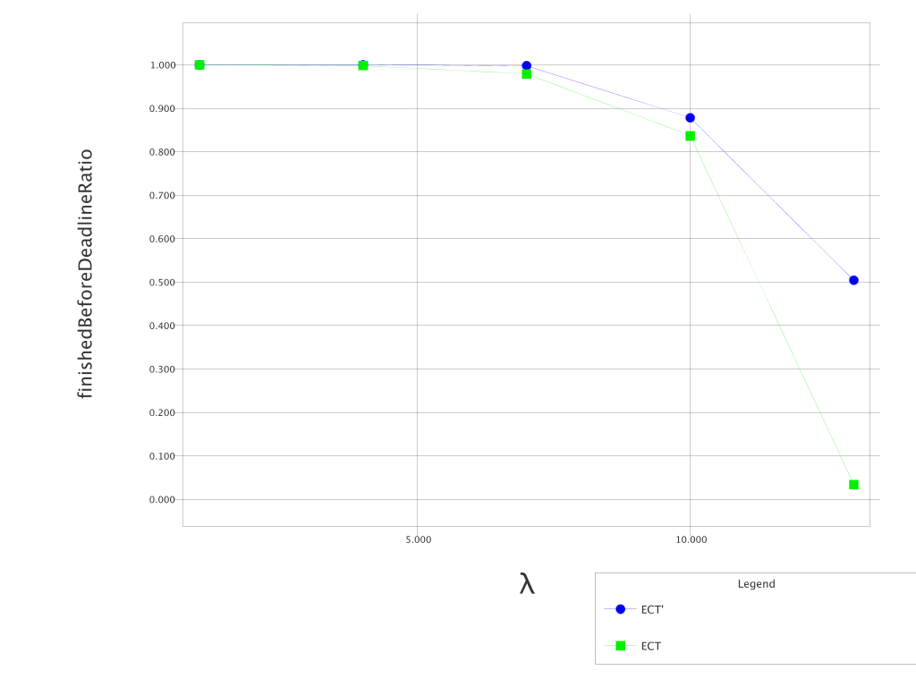
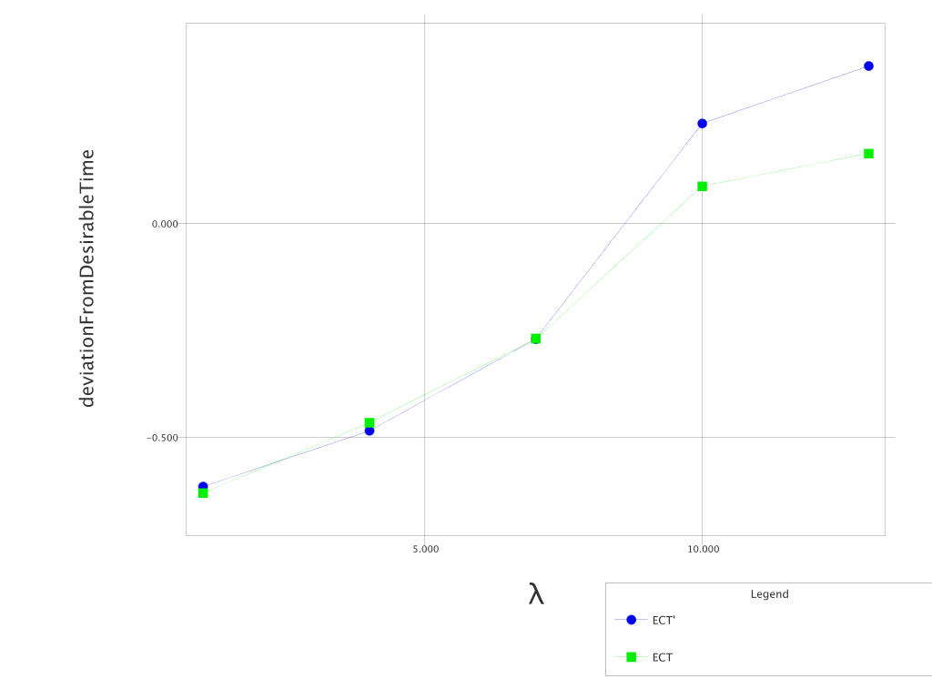
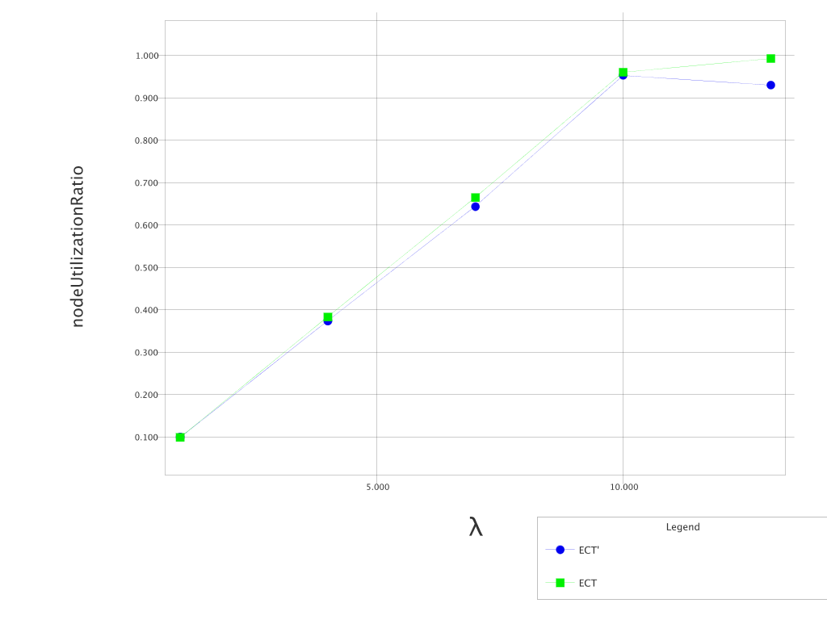

Μετρικές
Οι μετρικές που χρησιμοποιήθηκαν είναι:
- finishedBeforeDeadlineRatio Το ποσοστό των εργασιών που ολοκληρώθηκαν επιτυχώς. Αυτό σημαίνει πως πρόλαβαν να αποστείλουν τα δεδομένα εξόδου στον κόμβο προελεύσεως πριν την πάροδο του απόλυτου χρόνου ολοκλήρωσης.
- deviationFromDesirableTime Η ποσοστιαία απόκλιση από τον επιθυμητό χρόνο. Αυτή υπολογίζεται για κάθε task ως εξής: (Χρόνος Ολοκλήρωσης – Επιθυμητός Χρόνος Ολοκλήρωσης) δια (Επιθυμητός Χρόνος Ολοκλήρωσης – Χρόνος Εισαγωγής Task στο σύστημα). Έτσι, για παράδειγμα, αν ένα task εισαχθεί στο Grid στο epoch 100, επιθυμεί να ολοκληρωθεί σε 20 epoch, δηλαδή στο 120 και τελικά ολοκληρωθεί στο epoch 130 θα έχει deviationFromDesirableTime ίσο με . Όσο πιο χαμηλή η τιμή, ακόμα και αρνητική, τόσο καλύτερα. Πιστεύουμε πως η μετρική αυτή προσφέρει μια εκτίμηση για την ποιότητα υπηρεσίας που προσφέρεται από τον αλγόριθμο χρονοπρογραμματισμού στα task που ολοκληρώνονται.
- nodeUtilizationRatio Είναι το μέσο ποσοστό χρήσης των κόμβων και υπολογίζεται με τη χρήση ενός μετρητή που διατηρεί κάθε κόμβος, ο οποίος μετράει κάθε epoch που ο κόμβος δεν εκτελεί κάποιο task.
- nodeQoS-mean και nodeQoS-StandardDeviation Είναι ο μέσος όρος και η τυπική απόκλιση από το ποσοστά της συνολικής υπολογιστικής χωρητικότητας που αιτήθηκε ο κάθε χρήστης, δηλαδή της τιμής .
Η χρήση αυτών των μετρικών μπορεί να δώσει μια καλή εκτίμηση της συμπεριφοράς ενός αλγορίθμου, αφού μπορεί κανείς άμεσα να δει την απόδοσή του σε σχέση με τους πόρους που χρησιμοποιεί.

Είναι φανερό πως ο άπληστος ECT, που κάθε φορά κάνει το καλύτερο μόνο για το task που χρονοπρογραμματίζει εκείνη τη στιγμή, πετυχαίνει πολλή χαμηλότερη απόδοση από τον ECT', ο οποίος καταφέρνει να αποφύγει να δεχτεί task τα οποία θα επηρεάσουν αρνητικά τα task που ήδη εκτελούνται. Έτσι τα task που ήδη έχουν ανατεθεί, θα ολοκληρωθούν πριν την διορία τους.
Όμως το σχήμα αυτό δίνει άδικη προτεραιότητα σε χρήστες, οι οποίοι χρονικά προηγήθηκαν άλλων χρηστών στην κατάθεση της εργασίας τους. Για παράδειγμα, αν αρχικά κάποιος χρήστης καταθέσει προς υπολογισμό πολλές εργασίες μαζικά, τότε χρήστες οι οποίοι θα προσπαθήσουν λίγο μετά να καταθέσουν εργασίες, θα απορριφθούν. Για το λόγο αυτό θα μπορούσε να χρησιμοποιηθεί ένα σχήμα, το οποίο θα περιορίζει το ρυθμό με τον οποίο θα μπορεί να καταθέσει υπολογιστικό φορτίο κάθε χρήστης. Ο ρυθμός αυτός δεν είναι απαραίτητο να είναι ίδιος για όλους τους χρήστες, για παράδειγμα χρήστες οι οποίοι προσφέρουν/πληρώνουν περισσότερα, θα έχουν μεγαλύτερο επιτρεπόμενο άνω όριο.

(ρ,σ) bounded
Για τον περιορισμό του ρυθμού απαίτησης υπολογιστικού φορτίου, μπορεί να χρησιμοποιηθεί ένα γραμμικό όριο σε σχέση με το χρόνο. Έτσι το συνολικό υπολογιστικό φορτίο το οποίο κάθε χρήστης i έχει εισάγει συνολικά προς υπολογισμό είναι γραμμικά (ρ,σ) περιορισμένο ως προς τον χρόνο, δηλαδή , όπου ρ_{i} και σ_{i} είναι οι σταθερές περιορισμού που αφορούν τον χρήστη i, όπως φαίνεται στην επόμενη γραφική παράσταση:
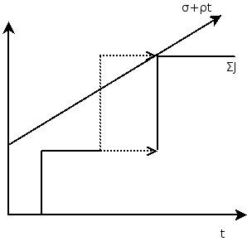
Έτσι, αν κάποιος χρήστης καταθέσει μια εργασία προς εκτέλεση, και το άθροισμα της υπολογιστικής ισχύος που έχει αιτηθεί ο χρήστης, ξεπερνάει την τιμή , η εργασία θα περιμένει για να χρονοπρογραμματιστεί μέχρι που το ξεπεράσει το .

Με σταθερο σ
Για τον έλεγχο ενός τέτοιου σχήματος υλοποιήθηκε αρχικά ένας αλγόριθμος, στον οποίο τα σ και ρ είναι σταθερά και ίσα για όλους τους χρήστες. Με την τεχνική αυτή εκτελέστηκε μια πειραματική προσομοίωση, με τις ίδιες παραμέτρους για τους πόρους και τα task (exp-02.xml). Έγιναν προσομοιώσεις για ρ=1, ρ=10, ρ=100, ρ=1000. Σε όλες το σ ήταν ίσο με 1000. Τα αποτελέσματα του πειράματος αυτού ήταν:

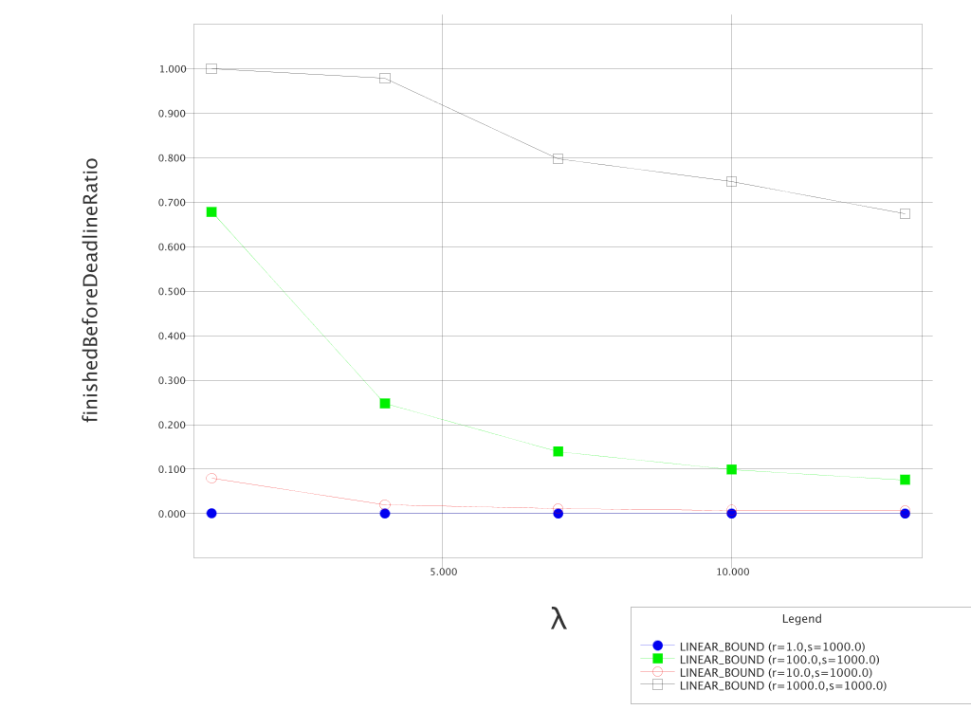
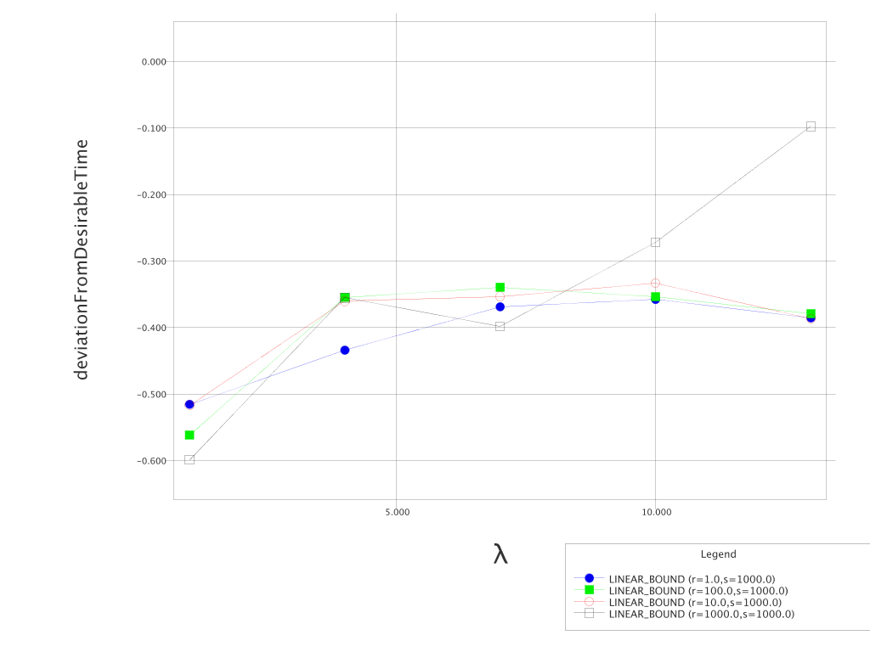
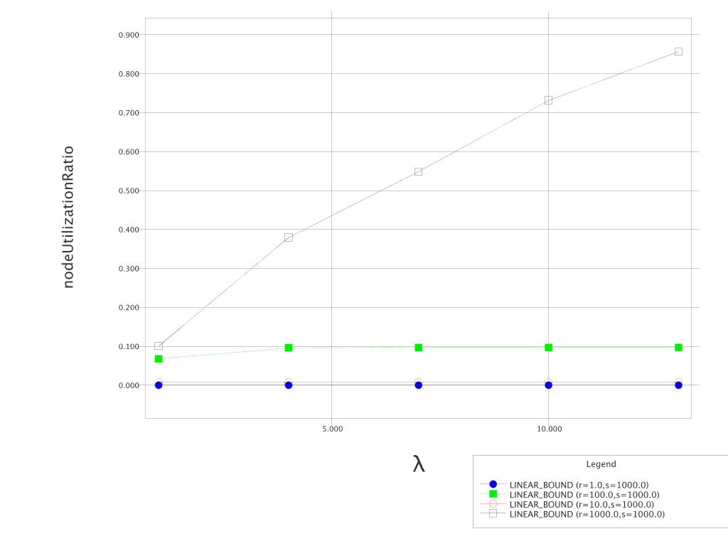
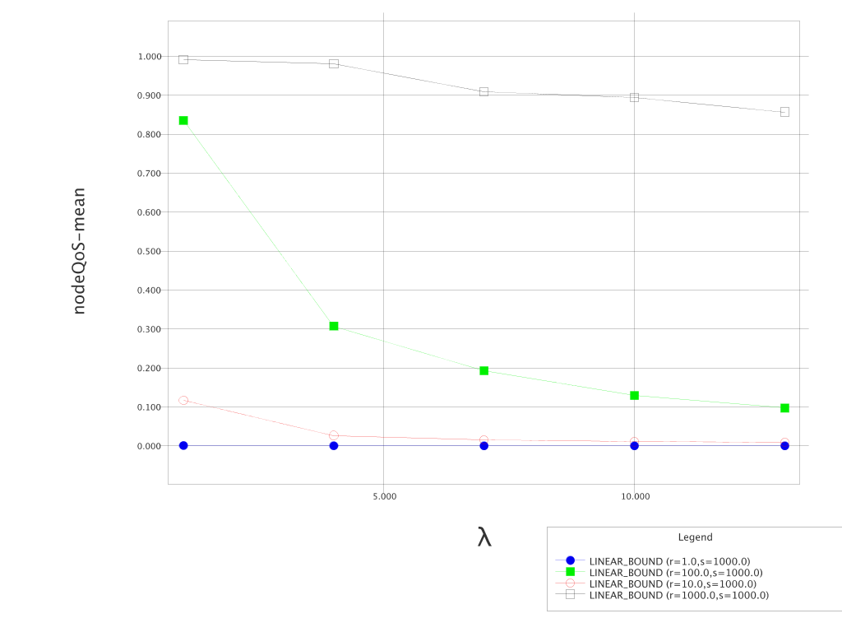
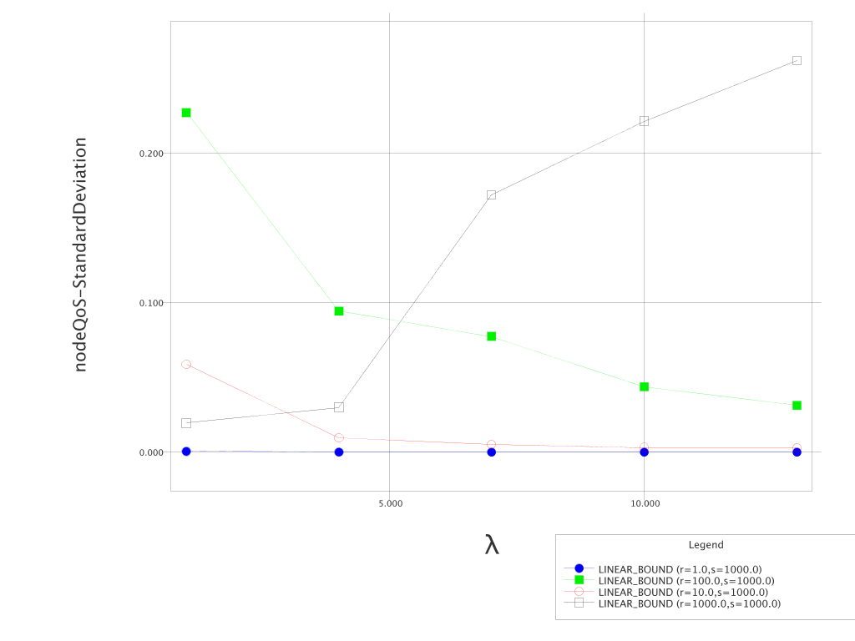

Η πρώτη παρατήρηση που μπορούμε να κάνουμε, είναι πως, όσο το ρ μεγαλώνει, ο αλγόριθμος συμπεριφέρεται σαν τον ECT', αφού το όριο πάει σε μεγάλες τιμές γρήγορα, έτσι δεν περιορίζει τον ρυθμό εισαγωγής νέων εργασιών. Από την άλλη, μικρές τιμές του ρ προκαλούν την απόρριψη πολλών εργασιών και τα ποσοστά ολοκλήρωσης και χρήσης των πόρων είναι πολύ χαμηλά (για ρ=1 και ρ=10, είναι μηδενικά), ενώ οι λίγες εργασίες που γίνονται αποδεκτές απολαμβάνουν τους πόρους μόνες τους, με αποτέλεσμα να βλέπουμε πολύ καλό deviationFromDesirableTime, μέχρι και την περιοχή του -0.6. Μπορεί κάποιος να αναρωτηθεί, πως μπορεί να έχουμε -0.6 επίδοση, αφού, έτσι όπως έχουμε θέσει τις παραμέτρους του πειράματος, για ένα task απαιτούνται 10 epoch να αποσταλούν τα δεδομένα εισόδου, 10 epoch να υπολογιστεί σε έναν αφιερωμένο σε αυτό κόμβο, και 10 epoch να αποσταλούν τα δεδομένα εξόδου πίσω στον κόμβο. Η απάντηση είναι πως αφού λόγω του ορίου οι περισσότεροι κόμβοι παραμένουν ανενεργοί, είναι πολύ πιθανό για μια εργασία να ανατεθεί στον κόμβο προελεύσεως, εξαφανίζοντας έτσι την ανάγκη μεταφοράς των δεδομένων και μειώνοντας τον χρόνο ολοκλήρωσης στον χρόνο υπολογισμού, άρα σε 10 epoch.

Με σταθερό ρ
Φαίνεται πως για τις παραμέτρους του πειράματος μας και για σ=1000, οι τιμές του ρ στην περιοχή του 1000 δίνουν θετικά αποτελέσματα στους χαμηλούς ρυθμούς αφίξεων εργασιών και διατηρούν μια καλύτερη συμπεριφορά από τον απλό ECT' στους υψηλούς ρυθμούς αφίξεων. Στους ρυθμούς αυτούς, ένα χαμηλό ρ θα ήταν πιο βολικό, αλλά ένα χαμηλό ρ σημαίνει πολλές απορριφθέντες εργασίες σε πιο χαμηλά λ. Ίσως θα ήταν καλό να δούμε τις διαφορές με τη χρήση διαφορετικών σ. Έτσι στο προηγούμενο πείραμα, αφήσαμε το ρ σταθερό και ίσο με 10 και εκτελέσαμε προσομοιώσεις για σ=10³, σ=10⁴, σ=10⁵ και σ=10⁶. Τα αποτελέσματα του πειράματος αυτού (exp-03.xml) είναι:

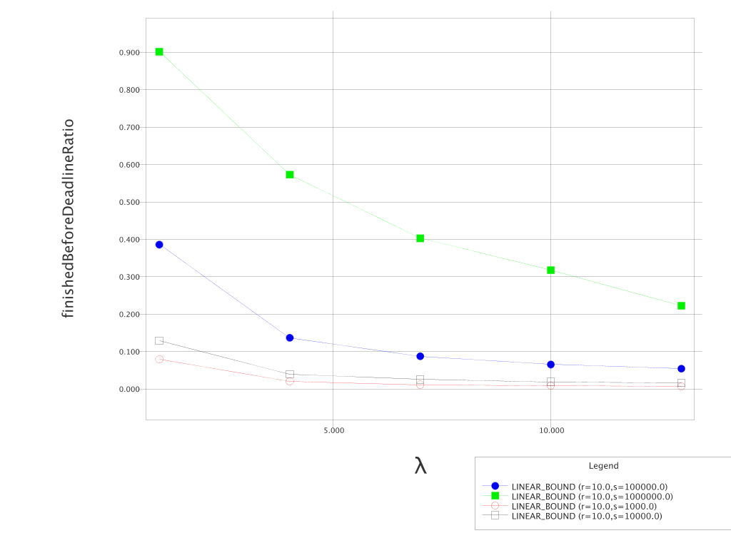
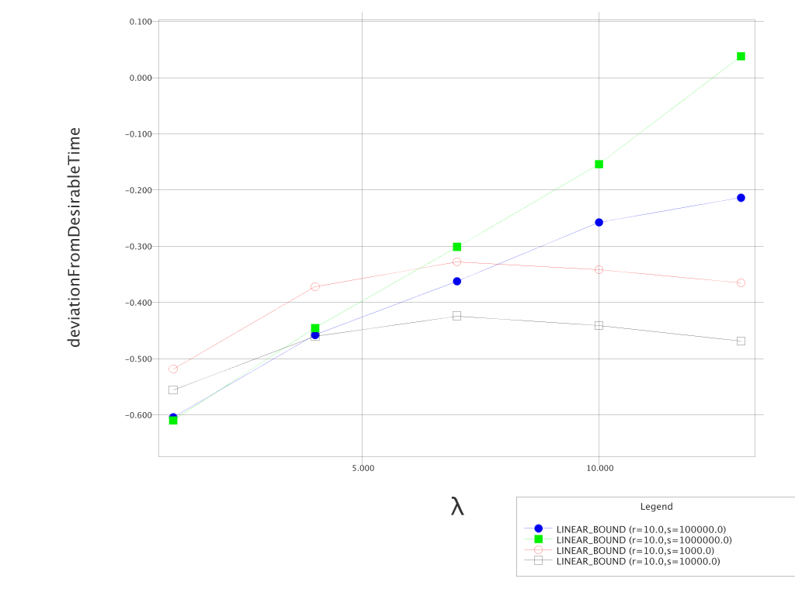
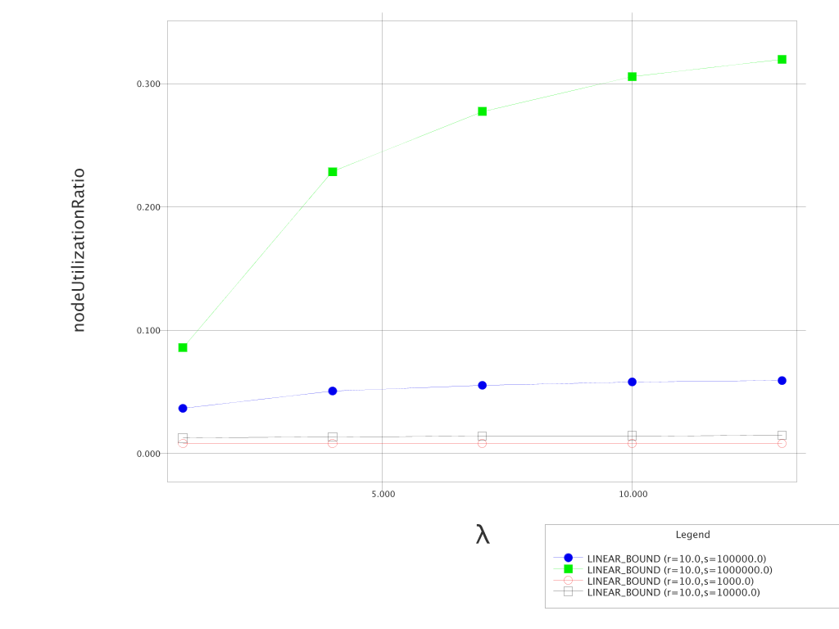
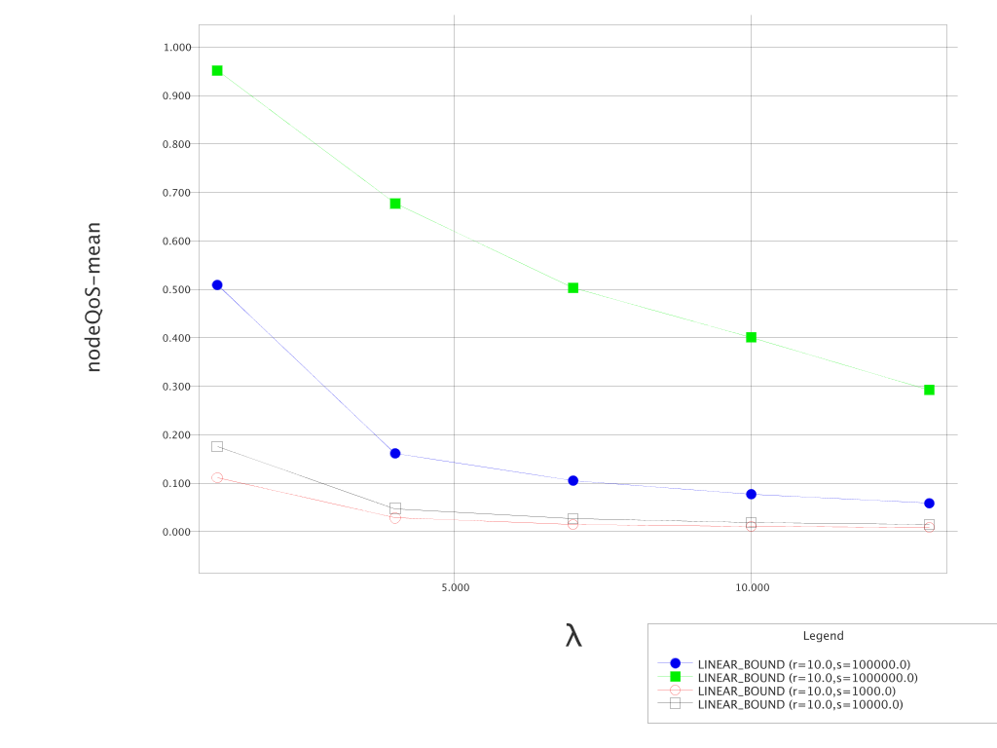
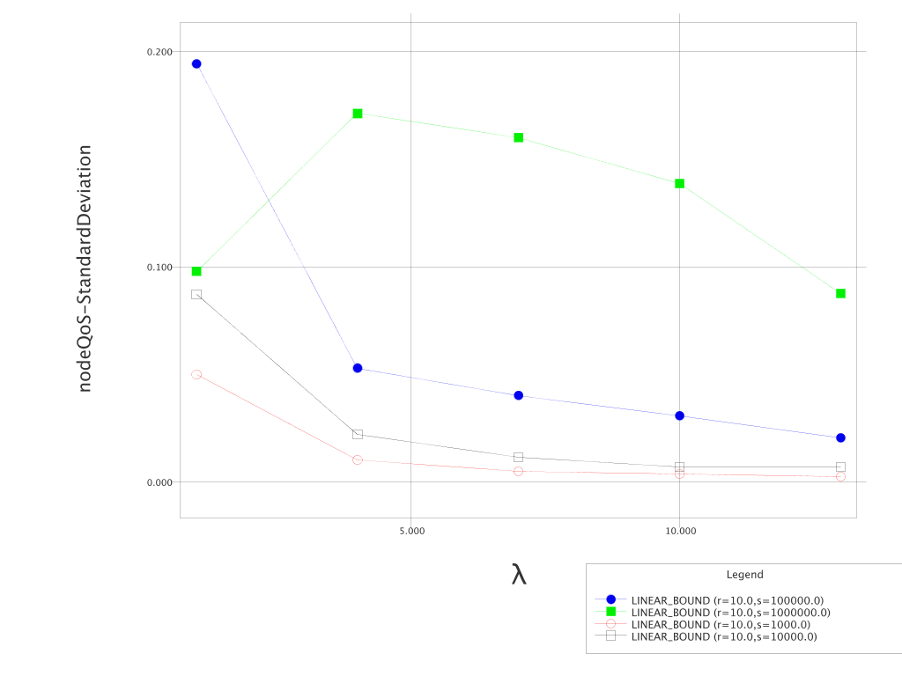

Όπως ήταν αναμενόμενο, για μεγάλες τιμές του σ, το ποσοστό των εργασιών που ολοκληρώνονται επιτυχώς αξίζει το 100% για χαμηλά λ. Το ίδιο όμως καταφέρνει και για μεσαίες τιμές (λ=7), πετυχαίνοντας deviationFromDesirableTime περίπου -0.3. Ο ECT' είναι η μοναδική τεχνική από τις υπόλοιπες, η οποία πετυχαίνει ανάλογα αποτελέσματα.

(ρ,σ) ανά κόμβο περιορισμένο
Μια διαφοροποιημένη εκδοχή του (ρ,σ) bounded αλγορίθμου, αποτελεί ο περιορισμός ανά κόμβο. Ο χρονοπρογραμματιστής, δηλαδή, περιορίζει το υπολογιστικό φορτίο που μπορεί να καταθέσει κάποιος χρήστης ανά κόμβο. Άρα δεν θα ισχύει , όπως πριν, αλλά , όπου είναι το συνολικό υπολογιστικό φορτίο που έχει στείλει προς υπολογισμό ο χρήστης i στον κόμβο j, και σ_{ji}, ρ_{ij} είναι οι σταθερές που καθορίζουν το όριο που έχει ο χρήστης i στον κόμβο j. Η υλοποίηση ενός τέτοιου χρονοπρογραμματιστή είναι αρκετά πολύπλοκη, απαιτεί αρκετούς υπολογιστικούς πόρους και περιγράφεται παρακάτω:
Για κάθε task που έχεις να χρονοπρογραμματίσεις:
-Υπολόγισε το σύνολο των κόμβων που εξαιρούνται λόγω γραμμικού ορίου.
-Από τους κόμβους που απομένουν, διάλεξε με ECT' τον καλύτερο για να εκτελεστεί.
-Aν δεν υπάρχει κατάλληλος κόμβος (δηλ. ο ECT' επιστρέφει null) και υπάρχουν κόμβοι που εξαιρούνται λόγω ορίου, θέσε το task σε αναμονή και εξέτασέ το πάλι στον επόμενο κύκλο.
Όπως βλέπουμε, ο αλγόριθμος πρέπει να υπολογίσει το σύνολο κόμβων που απορρίπτονται λόγω του γραμμικού ορίου για κάθε task που θέλει να χρονοπρογραμματίσει, καθώς και να διατηρεί λίστες με τα υπολογιστικά φορτία που έχουν ανατεθεί από κάθε χρήστη σε κάθε κόμβο, απαιτώντας αρκετή μνήμη.
Με την τεχνική αυτή εκτελέστηκε μια πειραματική προσομοίωση, με τις ίδιες παραμέτρους για τους πόρους και τα task (exp-04.xml). Έγιναν προσομοιώσεις για ρ=10, ρ=100, ρ=1000, ρ=10000. Σε όλες το σ ήταν ίσο με 1000. Τα αποτελέσματα του πειράματος αυτού ήταν:

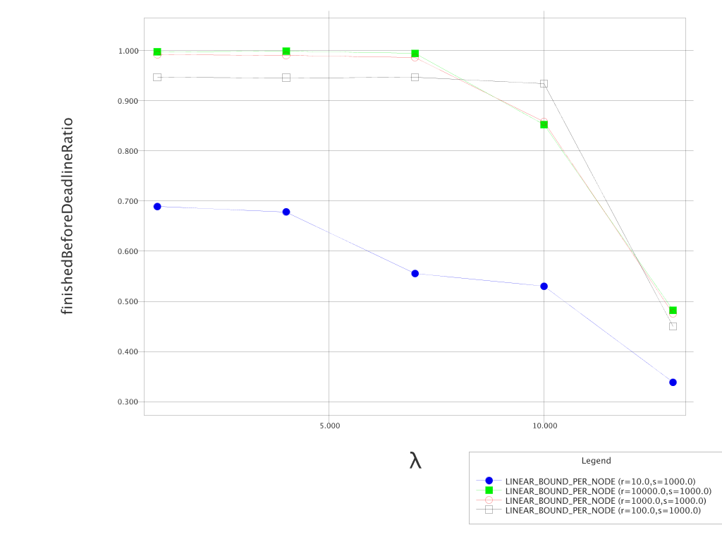
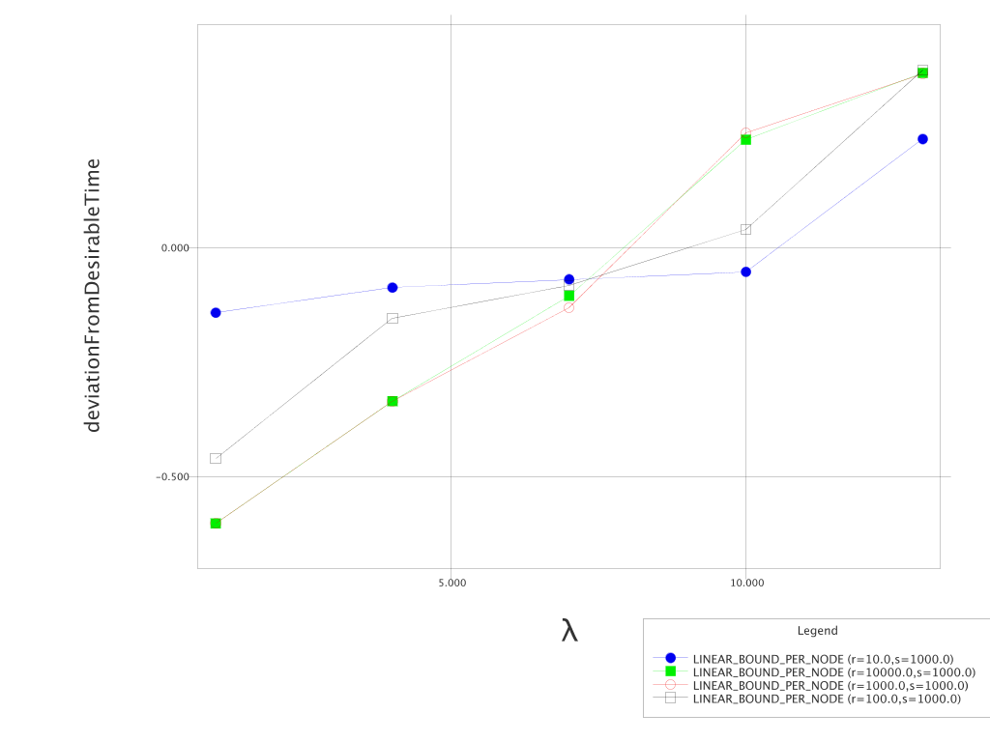
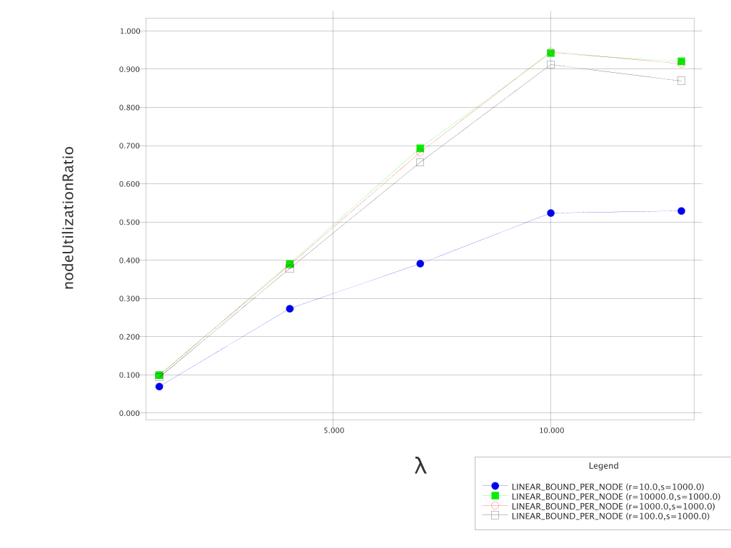
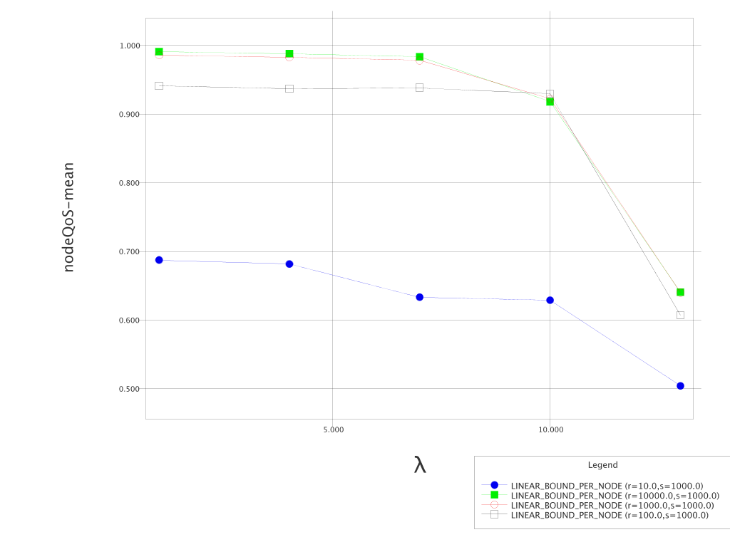
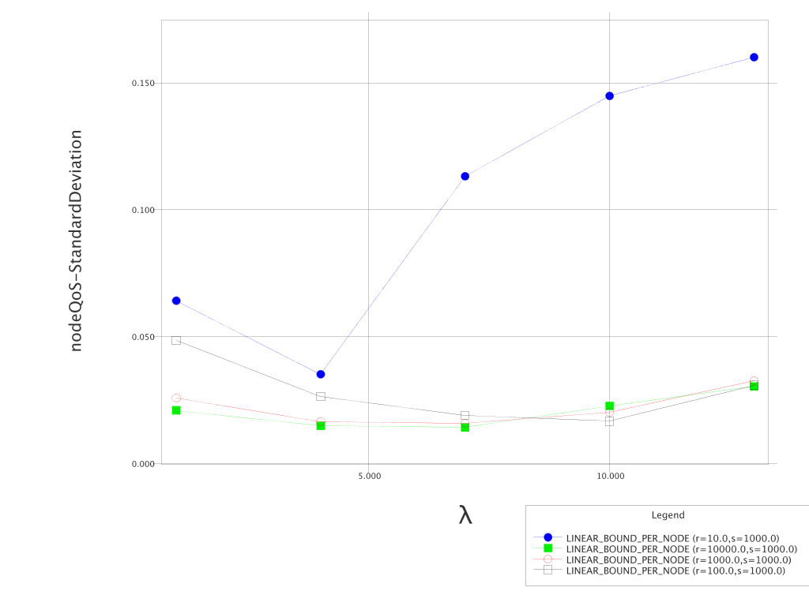

Δυναμικά (ρ,σ)
Γενικότερα μπορούμε να παρατηρήσουμε πως ο γραμμικός περιορισμός με σταθερά τα ρ,σ δεν καταφέρνει να χρησιμοποιήσει ορθά την διαθέσιμη υπολογιστική ισχύ όταν το λ κινείται σε υψηλές τιμές με αποτέλεσμα να απορρίπτει task, ενώ υπάρχουν διαθέσιμοι κόμβοι. Φαίνεται πως θα πρέπει να ορίσουμε ένα νέο σχήμα, στο οποίο τα όρια θα είναι δυναμικά και θα εξαρτώνται και από το ποσοστό της συνολικής υπολογιστικής ισχύος του Grid που βρίσκεται σε χρήση...

Παράρτημα

Οι XML περιγραφές των πειραματικών προσομοιώσεων της εργασίας

exp-01.xml
<experiments>
<experiment>
<nodeProducer class="gr.upatras.gemu.node.producer.StaticNodeProducer">
<departureSchema class="gr.upatras.gemu.node.departure.NeverDepartSchema"></departureSchema>
<linkProducer class="gr.upatras.gemu.node.link.producer.NormalLinkProducer">
<statsChars class="gr.upatras.gemu.util.StatisticalCharacteristics">
<attr name="bandwidthMean" value="100"></attr>
<attr name="bandwidthDeviation" value="0"></attr></statsChars></linkProducer>
<weightProducer class="gr.upatras.gemu.node.weight.producer.StaticWeightProducer">
<attr name="weight" value="1"></attr></weightProducer>
<cpuhungerProducer class="gr.upatras.gemu.node.cpuhunger.SimpleCpuhungerProducer">
<pososto class="gr.upatras.gemu.node.cpuhunger.Pososto">
<attr name="pososto" value="2"></attr>
<attr name="cpuhunger" value="8"></attr></pososto>
<pososto class="gr.upatras.gemu.node.cpuhunger.Pososto">
<attr name="pososto" value="8"></attr>
<attr name="cpuhunger" value="2"></attr></pososto></cpuhungerProducer>
<attr name="computationalCapacity" value="1000"></attr>
<attr name="numberOfInitialNodes" value="100"></attr></nodeProducer>
<taskProducer class="gr.upatras.gemu.task.producer.PoissonTaskProducer">
<statChars class="gr.upatras.gemu.util.StatisticalCharacteristics">
<attr name="epochMean" value="10"></attr>
<attr name="initialWorkloadMean" value="10000"></attr>
<attr name="initialWorkloadDeviation" value="0"></attr>
<attr name="desirableCompletionTimeMean" value="30"></attr>
<attr name="desirableCompletionTimeDeviation" value="0"></attr>
<attr name="absolutCompletionTimeMean" value="45"></attr>
<attr name="absolutCompletionTimeDeviation" value="0"></attr>
<attr name="inputDataMean" value="1000"></attr>
<attr name="inputDataDeviation" value="0"></attr>
<attr name="outputDataMean" value="1000"></attr>
<attr name="outputDataDeviation" value="0"></attr></statChars></taskProducer>
<statsAggregator class="gr.upatras.gemu.stats.NodeUsageStatsAggregator">
<attr name="aggregationInterval" value="5"></attr></statsAggregator>
<statsAggregator class="gr.upatras.gemu.stats.FinishedBeforeDeadlineRatioStatsAggregator">
<attr name="aggregationInterval" value="5"></attr></statsAggregator>
<statsAggregator class="gr.upatras.gemu.stats.DesirableTimeDeviationStatsAggregator">
<attr name="aggregationInterval" value="5"></attr></statsAggregator>
<statsAggregator class="gr.upatras.gemu.stats.UserQoSMeanStatsAggregator">
<attr name="aggregationInterval" value="5"></attr></statsAggregator>
<statsAggregator class="gr.upatras.gemu.stats.UserQoSStandardDeviationStatsAggregator">
<attr name="aggregationInterval" value="5"></attr></statsAggregator>
<scheduler class="gr.upatras.gemu.scheduler.SimpleFCFSqueueECTassignScheduler"></scheduler>
<scheduler class="gr.upatras.gemu.scheduler.SimpleFCFSqueueECT2assignScheduler"></scheduler>
<attr name="finishTime" value="1e4"></attr>
<iterateOn name="λ" startValue="1" stopValue="13.2" step="3" xpathExpr="taskProducer/statChars/attr[@name='epochMean']/@value"></iterateOn></experiment>
</experiments>

exp-02.xml
<experiments>
<experiment>
<nodeProducer class="gr.upatras.gemu.node.producer.StaticNodeProducer">
<departureSchema class="gr.upatras.gemu.node.departure.NeverDepartSchema"></departureSchema>
<linkProducer class="gr.upatras.gemu.node.link.producer.NormalLinkProducer">
<statsChars class="gr.upatras.gemu.util.StatisticalCharacteristics">
<attr name="bandwidthMean" value="100"></attr>
<attr name="bandwidthDeviation" value="0"></attr></statsChars></linkProducer>
<weightProducer class="gr.upatras.gemu.node.weight.producer.StaticWeightProducer">
<attr name="weight" value="1"></attr></weightProducer>
<cpuhungerProducer class="gr.upatras.gemu.node.cpuhunger.SimpleCpuhungerProducer">
<pososto class="gr.upatras.gemu.node.cpuhunger.Pososto">
<attr name="pososto" value="2"></attr>
<attr name="cpuhunger" value="8"></attr></pososto>
<pososto class="gr.upatras.gemu.node.cpuhunger.Pososto">
<attr name="pososto" value="8"></attr>
<attr name="cpuhunger" value="2"></attr></pososto></cpuhungerProducer>
<attr name="computationalCapacity" value="1000"></attr>
<attr name="numberOfInitialNodes" value="100"></attr></nodeProducer>
<taskProducer class="gr.upatras.gemu.task.producer.PoissonTaskProducer">
<statChars class="gr.upatras.gemu.util.StatisticalCharacteristics">
<attr name="epochMean" value="10"></attr>
<attr name="initialWorkloadMean" value="10000"></attr>
<attr name="initialWorkloadDeviation" value="0"></attr>
<attr name="desirableCompletionTimeMean" value="30"></attr>
<attr name="desirableCompletionTimeDeviation" value="0"></attr>
<attr name="absolutCompletionTimeMean" value="45"></attr>
<attr name="absolutCompletionTimeDeviation" value="0"></attr>
<attr name="inputDataMean" value="1000"></attr>
<attr name="inputDataDeviation" value="0"></attr>
<attr name="outputDataMean" value="1000"></attr>
<attr name="outputDataDeviation" value="0"></attr></statChars></taskProducer>
<statsAggregator class="gr.upatras.gemu.stats.NodeUsageStatsAggregator">
<attr name="aggregationInterval" value="5"></attr></statsAggregator>
<statsAggregator class="gr.upatras.gemu.stats.FinishedBeforeDeadlineRatioStatsAggregator">
<attr name="aggregationInterval" value="5"></attr></statsAggregator>
<statsAggregator class="gr.upatras.gemu.stats.DesirableTimeDeviationStatsAggregator">
<attr name="aggregationInterval" value="5"></attr></statsAggregator>
<statsAggregator class="gr.upatras.gemu.stats.UserQoSMeanStatsAggregator">
<attr name="aggregationInterval" value="5"></attr></statsAggregator>
<statsAggregator class="gr.upatras.gemu.stats.UserQoSStandardDeviationStatsAggregator">
<attr name="aggregationInterval" value="5"></attr></statsAggregator>
<scheduler class="gr.upatras.gemu.scheduler.LinearlyBoundedUserScheduler">
<attr name="r" value="1"></attr></scheduler>
<scheduler class="gr.upatras.gemu.scheduler.LinearlyBoundedUserScheduler">
<attr name="r" value="10"></attr></scheduler>
<scheduler class="gr.upatras.gemu.scheduler.LinearlyBoundedUserScheduler">
<attr name="r" value="100"></attr></scheduler>
<scheduler class="gr.upatras.gemu.scheduler.LinearlyBoundedUserScheduler">
<attr name="r" value="1000"></attr></scheduler>
<attr name="finishTime" value="1e4"></attr>
<iterateOn name="λ" startValue="1" stopValue="13.2" step="3" xpathExpr="taskProducer/statChars/attr[@name='epochMean']/@value"></iterateOn></experiment>
</experiments>

exp-03.xml
<experiments>
<experiment>
<nodeProducer class="gr.upatras.gemu.node.producer.StaticNodeProducer">
<departureSchema class="gr.upatras.gemu.node.departure.NeverDepartSchema"></departureSchema>
<linkProducer class="gr.upatras.gemu.node.link.producer.NormalLinkProducer">
<statsChars class="gr.upatras.gemu.util.StatisticalCharacteristics">
<attr name="bandwidthMean" value="100"></attr>
<attr name="bandwidthDeviation" value="0"></attr></statsChars></linkProducer>
<weightProducer class="gr.upatras.gemu.node.weight.producer.StaticWeightProducer">
<attr name="weight" value="1"></attr></weightProducer>
<cpuhungerProducer class="gr.upatras.gemu.node.cpuhunger.SimpleCpuhungerProducer">
<pososto class="gr.upatras.gemu.node.cpuhunger.Pososto">
<attr name="pososto" value="2"></attr>
<attr name="cpuhunger" value="8"></attr></pososto>
<pososto class="gr.upatras.gemu.node.cpuhunger.Pososto">
<attr name="pososto" value="8"></attr>
<attr name="cpuhunger" value="2"></attr></pososto></cpuhungerProducer>
<attr name="computationalCapacity" value="1000"></attr>
<attr name="numberOfInitialNodes" value="100"></attr></nodeProducer>
<taskProducer class="gr.upatras.gemu.task.producer.PoissonTaskProducer">
<statChars class="gr.upatras.gemu.util.StatisticalCharacteristics">
<attr name="epochMean" value="10"></attr>
<attr name="initialWorkloadMean" value="10000"></attr>
<attr name="initialWorkloadDeviation" value="0"></attr>
<attr name="desirableCompletionTimeMean" value="30"></attr>
<attr name="desirableCompletionTimeDeviation" value="0"></attr>
<attr name="absolutCompletionTimeMean" value="45"></attr>
<attr name="absolutCompletionTimeDeviation" value="0"></attr>
<attr name="inputDataMean" value="1000"></attr>
<attr name="inputDataDeviation" value="0"></attr>
<attr name="outputDataMean" value="1000"></attr>
<attr name="outputDataDeviation" value="0"></attr></statChars></taskProducer>
<statsAggregator class="gr.upatras.gemu.stats.NodeUsageStatsAggregator">
<attr name="aggregationInterval" value="5"></attr></statsAggregator>
<statsAggregator class="gr.upatras.gemu.stats.FinishedBeforeDeadlineRatioStatsAggregator">
<attr name="aggregationInterval" value="5"></attr></statsAggregator>
<statsAggregator class="gr.upatras.gemu.stats.DesirableTimeDeviationStatsAggregator">
<attr name="aggregationInterval" value="5"></attr></statsAggregator>
<statsAggregator class="gr.upatras.gemu.stats.UserQoSMeanStatsAggregator">
<attr name="aggregationInterval" value="5"></attr></statsAggregator>
<statsAggregator class="gr.upatras.gemu.stats.UserQoSStandardDeviationStatsAggregator">
<attr name="aggregationInterval" value="5"></attr></statsAggregator>
<scheduler class="gr.upatras.gemu.scheduler.LinearlyBoundedUserScheduler">
<attr name="r" value="10"></attr>
<attr name="s" value="1e3"></attr></scheduler>
<scheduler class="gr.upatras.gemu.scheduler.LinearlyBoundedUserScheduler">
<attr name="r" value="10"></attr>
<attr name="s" value="1e4"></attr></scheduler>
<scheduler class="gr.upatras.gemu.scheduler.LinearlyBoundedUserScheduler">
<attr name="r" value="10"></attr>
<attr name="s" value="1e5"></attr></scheduler>
<scheduler class="gr.upatras.gemu.scheduler.LinearlyBoundedUserScheduler">
<attr name="r" value="10"></attr>
<attr name="s" value="1e6"></attr></scheduler>
<attr name="finishTime" value="1e4"></attr>
<iterateOn name="λ" startValue="1" stopValue="13.2" step="3" xpathExpr="taskProducer/statChars/attr[@name='epochMean']/@value"></iterateOn></experiment>
</experiments>

exp-04.xml
<experiments>
<experiment>
<nodeProducer class="gr.upatras.gemu.node.producer.StaticNodeProducer">
<departureSchema class="gr.upatras.gemu.node.departure.NeverDepartSchema"></departureSchema>
<linkProducer class="gr.upatras.gemu.node.link.producer.NormalLinkProducer">
<statsChars class="gr.upatras.gemu.util.StatisticalCharacteristics">
<attr name="bandwidthMean" value="100"></attr>
<attr name="bandwidthDeviation" value="0"></attr></statsChars></linkProducer>
<weightProducer class="gr.upatras.gemu.node.weight.producer.StaticWeightProducer">
<attr name="weight" value="1"></attr></weightProducer>
<cpuhungerProducer class="gr.upatras.gemu.node.cpuhunger.SimpleCpuhungerProducer">
<pososto class="gr.upatras.gemu.node.cpuhunger.Pososto">
<attr name="pososto" value="2"></attr>
<attr name="cpuhunger" value="8"></attr></pososto>
<pososto class="gr.upatras.gemu.node.cpuhunger.Pososto">
<attr name="pososto" value="8"></attr>
<attr name="cpuhunger" value="2"></attr></pososto></cpuhungerProducer>
<attr name="computationalCapacity" value="1000"></attr>
<attr name="numberOfInitialNodes" value="100"></attr></nodeProducer>
<taskProducer class="gr.upatras.gemu.task.producer.PoissonTaskProducer">
<statChars class="gr.upatras.gemu.util.StatisticalCharacteristics">
<attr name="epochMean" value="10"></attr>
<attr name="initialWorkloadMean" value="10000"></attr>
<attr name="initialWorkloadDeviation" value="0"></attr>
<attr name="desirableCompletionTimeMean" value="30"></attr>
<attr name="desirableCompletionTimeDeviation" value="0"></attr>
<attr name="absolutCompletionTimeMean" value="45"></attr>
<attr name="absolutCompletionTimeDeviation" value="0"></attr>
<attr name="inputDataMean" value="1000"></attr>
<attr name="inputDataDeviation" value="0"></attr>
<attr name="outputDataMean" value="1000"></attr>
<attr name="outputDataDeviation" value="0"></attr></statChars></taskProducer>
<statsAggregator class="gr.upatras.gemu.stats.NodeUsageStatsAggregator">
<attr name="aggregationInterval" value="5"></attr></statsAggregator>
<statsAggregator class="gr.upatras.gemu.stats.FinishedBeforeDeadlineRatioStatsAggregator">
<attr name="aggregationInterval" value="5"></attr></statsAggregator>
<statsAggregator class="gr.upatras.gemu.stats.DesirableTimeDeviationStatsAggregator">
<attr name="aggregationInterval" value="5"></attr></statsAggregator>
<statsAggregator class="gr.upatras.gemu.stats.UserQoSMeanStatsAggregator">
<attr name="aggregationInterval" value="5"></attr></statsAggregator>
<statsAggregator class="gr.upatras.gemu.stats.UserQoSStandardDeviationStatsAggregator">
<attr name="aggregationInterval" value="5"></attr></statsAggregator>
<scheduler class="gr.upatras.gemu.scheduler.LinearlyBoundedPerNodeScheduler">
<attr name="r" value="10"></attr>
<attr name="s" value="1e3"></attr></scheduler>
<scheduler class="gr.upatras.gemu.scheduler.LinearlyBoundedPerNodeScheduler">
<attr name="r" value="100"></attr>
<attr name="s" value="1e3"></attr></scheduler>
<scheduler class="gr.upatras.gemu.scheduler.LinearlyBoundedPerNodeScheduler">
<attr name="r" value="1000"></attr>
<attr name="s" value="1e3"></attr></scheduler>
<scheduler class="gr.upatras.gemu.scheduler.LinearlyBoundedPerNodeScheduler">
<attr name="r" value="10000"></attr>
<attr name="s" value="1e3"></attr></scheduler>
<attr name="finishTime" value="1e4"></attr>
<iterateOn name="λ" startValue="1" stopValue="13.2" step="3" xpathExpr="taskProducer/statChars/attr[@name='epochMean']/@value"></iterateOn></experiment>
</experiments>

